**Nhóm 21**

Thành viên:

- Đinh Phan Kim Ngân: 18120476

- Lê Hoàng Phương Nhi: 18120496

- Nguyễn Thị Hồng Nhung: 18120498

- Lê Thị Như Quỳnh: 18120530

- Nguyễn Thành Phát: 18120501

**Step1**:

* Điểm gây chú ý đầu tiên là 2 mục “The store has a nice atmosphere” và “The store offer items I can’t find elsewhere” vì 2 điểm này được khoanh tròn trên biểu đồ.
* Khi quan sát kỹ hơn thì cảm thấy hai điểm này thực là điểm mà muốn người nghe thấy được.

**Step2**:

Một vài điểm **nổi bật** ở dữ liệu này:

* Những đặc điểm mà cửa hàng được đánh giá cao hơn thị trường chung (Như: The store has a nice atmosphere, The store offer items I can’t find elsewhere,...)
* Những đặc điểm mà cửa hàng có đánh giá thấp hơn thị trường chung (Như: I can’t find the size i need, The store offers the lowest sales prices,..)
* Dễ thấy mức độ chênh lệch lớn nữa

=> Khi quan sát các điểm nổi bật này, với những đặc điểm được đánh giá nổi trội hơn thị trường chung, cửa hàng nên tiếp tục phát huy để thu hút khách hàng, còn với những đặc điểm bị đánh giá thấp cửa hàng nên đầu tư cải thiện.

**Step3**:

Cải thiện biểu đồ:

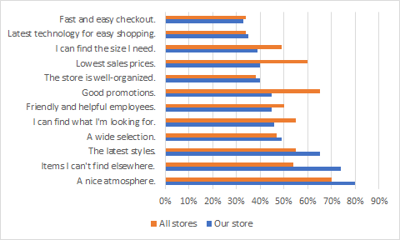

Biểu đồ này sẽ không gây nhầm lẫn rằng các dữ liệu là biến liên tục